Министерство образования Республики Беларусь
Учреждение образования
“Белорусский государственный университет
информатики и радиоэлектроники”

ЛАБОРАТОРНАЯ РАБОТА 2
по дисциплине
«Средства и методы защиты информации в интеллектуальных системах»

Выполнил :
Войткус С. А.
студент гр. 121703

Проверил
Захаров В. В.

Минск 2023
Задание: разработатьт программу зашифрования и рассшифрования ключа методом простые таблицы.

Функция генерации пароля:
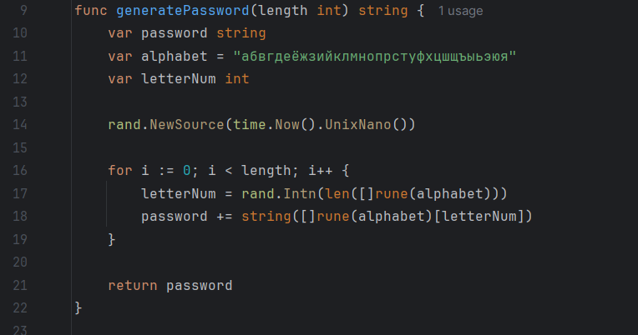

Функция зашифрования методом таблиц:
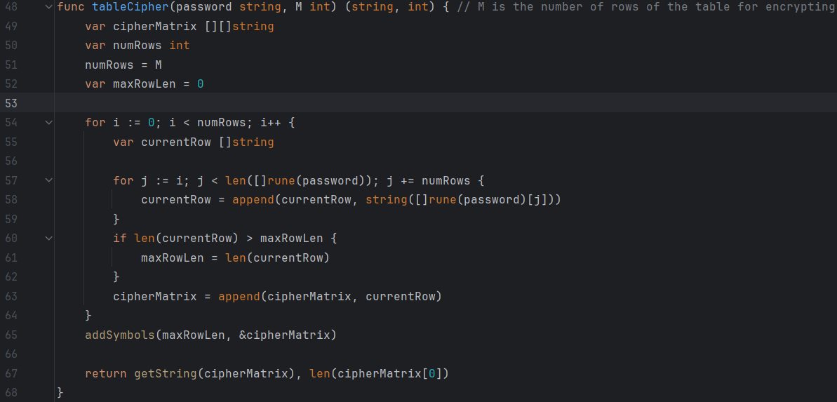
Функция добавления символов, когда исходный текст меньше таблицы:
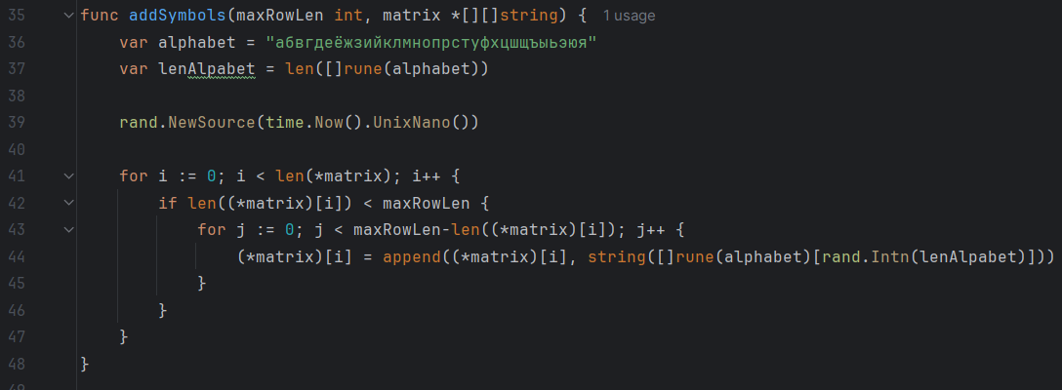
Функция получения строки из матрицы:
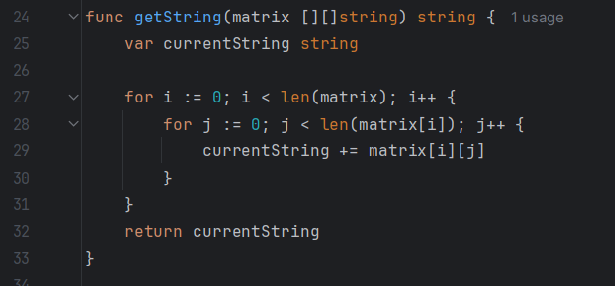
Функция расшифрования шифра:
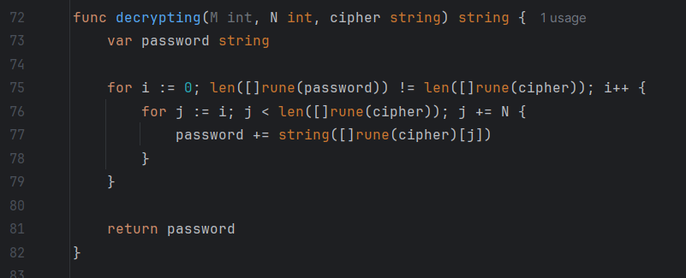
Функция перебора пароля:

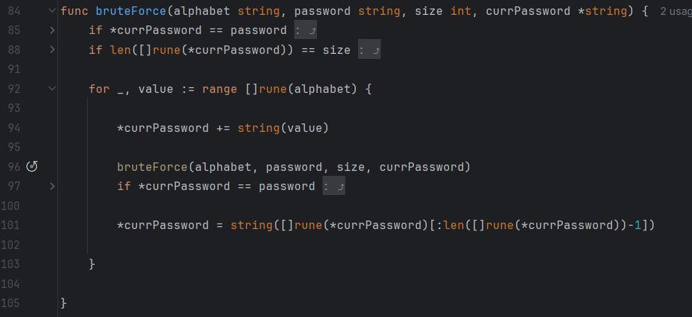
Для того, чтобы сгенерировать пароль, используется алфавит состоящий из строчных букв русского алфавита (33 символа).

Результаты измерения времени взлома перебором всех паролей из прошлой лабораторной работы:

Длина пароля | Исп. 1  мкс | Исп. 2  мкс | Исп. 3  мкс | Исп. 4  мкс | Исп. 5  мкс | Min  мкс | Max  мкс | Среднее  мкс
1 | 0 | 0 | 0 | 0 | 0 | 0 | 0 | 0
2 | 0 | 0 | 0 | 0 | 0 | 0 | 0 | 0
3 | 1770 | 6138 | 5697 | 6733 | 2495 | 7657 | 3542 | 3542
4 | 128534 | 126141 | 118637 | 44824 | 131769 | 6928 | 200623 | 108208
5 | 2064880 | 5383853 | 4600818 | 4801257 | 4355789 | 191991 | 6856348 | 2658382
6 | 177789003 | 66199284 | 162648025 | 147837669 | 196535750 | 6473213 | 236056799 | 141934249

Результаты генерации пароля и перебора ключей:

Длина пароля | Исп. 1  мкс | Исп. 2  мкс | Исп. 3  мкс | Исп. 4  мкс | Исп. 5  мкс | Среднее  мкс
1 | 0 | 0 | 0 | 0 | 0 | 0
2 | 717,300 | 583,600 | 724,100 | 618,600 | 725,600 | 673,840
3 | 3717,000 | 4444,800 | 11726,500 | 2965,600 | 7581,200 | 6087,020
4 | 273239,300 | 64124,500 | 348096,900 | 396922,900 | 434542,600 | 303385,18
5 | 11345768,500 | 13311787,300 | 8590403 | 12166198,300 | 9548057,700 | 8330085,500
6 | 300662282600 | 240564324400 | 272379927600 | 223475326400 | 436029263000 | 294622224,800
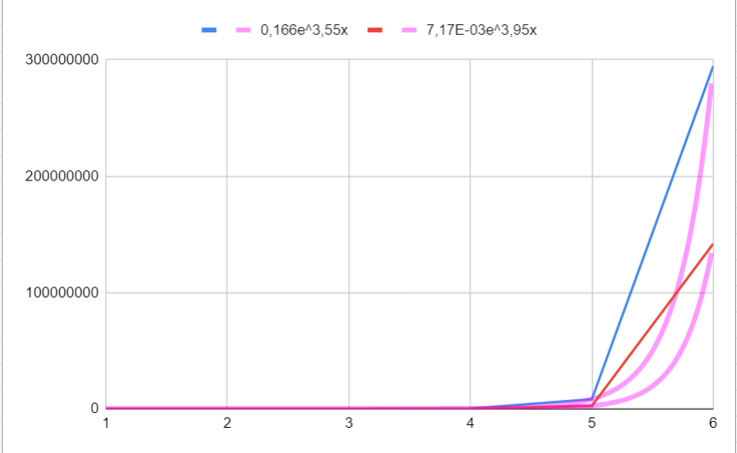

Из-за того, что происходит подбор ключа, то время немного увеличивается.
Таким образом различия во времени подбора пароля между зашифрованым и незашифрованным паролем составили около 2,43 раза в данном эксперименте.
В 2,07 раза отличается время подбора пароля на 6 символах, в 3,13 на 5 символах, в 2,8 на 4 символах, и в 1,72 на 3 символах.

Таким образом, использование шифра помогает улучшить криптографическую стойкость. Однако несмотря на то, что время подбора увеличивается, то суперкомпьютер сможет подобрать пароль, но на несколько лет дольше.
Так пароль длинной 12 на среднем компьютере будет подбираться:
t = 0,166 * e^3,55 * 12 = 16681,9 лет
В то время как незашифрованный пароль подбирался бы:
t = 1.320 лет
Получается с увеличением длины пароля время подбора может увеличивается
в 16 раз.
Можно предположить, что взламывать будут с помощью суперкомпьютера. Одним из последних супер компьютеров является Hewlett Packard Enterprise Frontier, OLCF-5. Его мощность составляет 1,102 эксафлопс( 1,102 квинтиллиона операций в секунду). Квинтиллион это 10^18. Предположительно
время затраченное на подбор пароля будет в 2204000 раза быстрее чем на среднем компьютере (если на среднем компьютере вычислительная мощность 400Гфлопс).

Улучшение алгоритма шифрования:
1) Можно выбирать таблицы размером во много раз превосходящие длину открытого текста, причём использовать несколько таких таблиц для создания шифра. Таким образом, для взлома понадобиться больше времени для подбора ключа (размер таблицы).
2) Использовать шифр простых таблиц совместно с другим, например, шифром Цезаря или сопоставить символы уже зашифрованного сообщения с символами другого алфавита. Таким образом, придётся взламывать два шифра.
3) Можно разбить сообщение на части. И для каждой части использовать свой ключ.
4) Можно вместо того, чтобы записывать открытый текст в таблицу построчно, записывать его иным способом, например, по диагонали.
5) Использовать комбинацию первых 3х способов.

